美国的民主峰会 真的是讲民主吗？

原创 有里儿有面 [有理儿有面](javascript:void(0);)

**有理儿有面**

微信号 youli-youmian

功能介绍 你说是不是

2021-11-27[原文](https://mp.weixin.qq.com/s?__biz=Mzg3MjEyMTYyNg==&mid=2247546076&idx=1&sn=ca4be1050189bd268759853a92faf162&chksm=cef660a9f981e9bf7d6e8143473550327e65a22dbe0ca8aae854c8ffc5a5ef3acea118ee7eea&scene=27#wechat_redirect&cpage=18) 发表于

收录于合集





**全文共2187字，图片10张，预计阅读时间为7分钟。**

**文章首发于“有理儿有面”（youli-youmian），欢迎大家在朋友圈和微信群转发。**

**公众号及其他平台转载请在后台留言。**



▼

12月9日到12月10日，美国发起的所谓“民主峰会”将以视频形式举行，拜登邀请了大约110个国家及地区参加，其喊出的口号是“反对威权主义、打击贪腐以及促进尊重人权”。

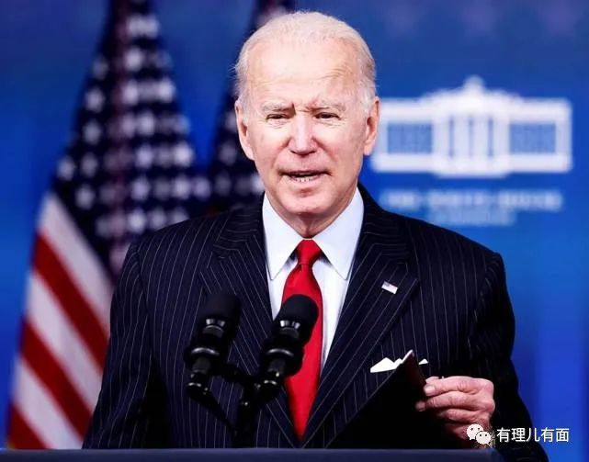

意料之中的是，美国没有邀请中国和俄罗斯；意料之外的是，美国邀请了人权堪忧的印度和颇受争议的中国台湾。

这场民主峰会，更像是一场“疯”会。

有网友调侃：像这种假模假样的会议，就算获得了邀请，还得好好斟酌参加还是不参加。

那么，美国召开“民主峰会”意欲何为？

**第一、美国内人权状况千疮百孔，急需“民主”这块遮羞布。**

“民主”一词源于希腊语“demos”，意为人民。所谓民主，顾名思义，就是让人民当家作主，但美国根本就达不到这最基本标准。

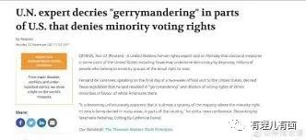

首先是美国两极分化日益严重，少数族裔权利根本得不到任何保障。11月22日，国际民主与选举援助研究所发布的报告中，将美国列为了“民主倒退国家”。与此同时，联合国少数群体问题特别报告员费尔南德·德瓦雷纳在结束14天的美国之行后得出结论，美国部分地区的选举法削弱了民主，剥夺了数以百万计少数族裔群体公民平等的投票权，敦促美国解决人权缺陷问题，防止越来越多的排斥、歧视和仇恨言论，以及针对少数群体的犯罪行为。

作为一个常常把“民主和人权”挂在嘴边的“伪君子”，被联合国点名，面子上想必是挂不住的。

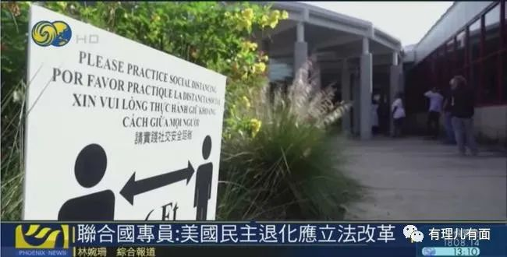

越是炫耀什么，就越是缺少什么。美国大张旗鼓地要举办“民主峰会”，正应了中国的老话“此地无银三百两”。

种族歧视是美国的老毛病了，美国黑人男子弗洛伊德“我无法呼吸”的嘶喊才刚刚过去，针对非裔美国人的枪击案仍时有发生。

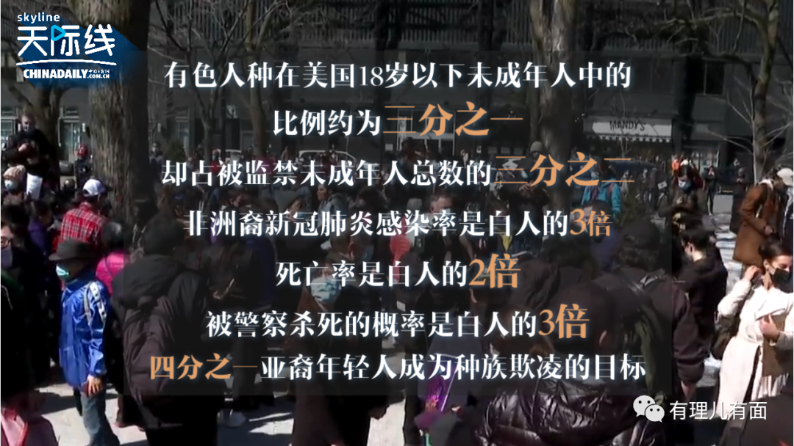

弗洛伊德只是美国“伪民主”下的一个牺牲品，其少数族裔一直都在遭受系统性种族歧视，处境艰难。据统计，有色人种在美国18岁以下未成年人中的比例约为三分之一，却占被监禁未成年人总数的三分之二。非洲裔新冠肺炎感染率是白人的3倍，死亡率是白人的2倍，被警察杀死的概率是白人的3倍。四分之一亚裔年轻人成为种族欺凌的目标。

美媒《华盛顿邮报》11月2日报道了皮尤研究中心公布的一项调查，显示只有少数人认为美国的民主值得其他国家和地区效仿。美国之外的受访者，仅有17%的人表示，美国的民主为其他国家树立了一个很好的榜样；57%的人则表示，美国的民主“曾经做得很好，但最近几年不行了”；另有23%的人表示，美国从来都不是其他国家的民主典范。

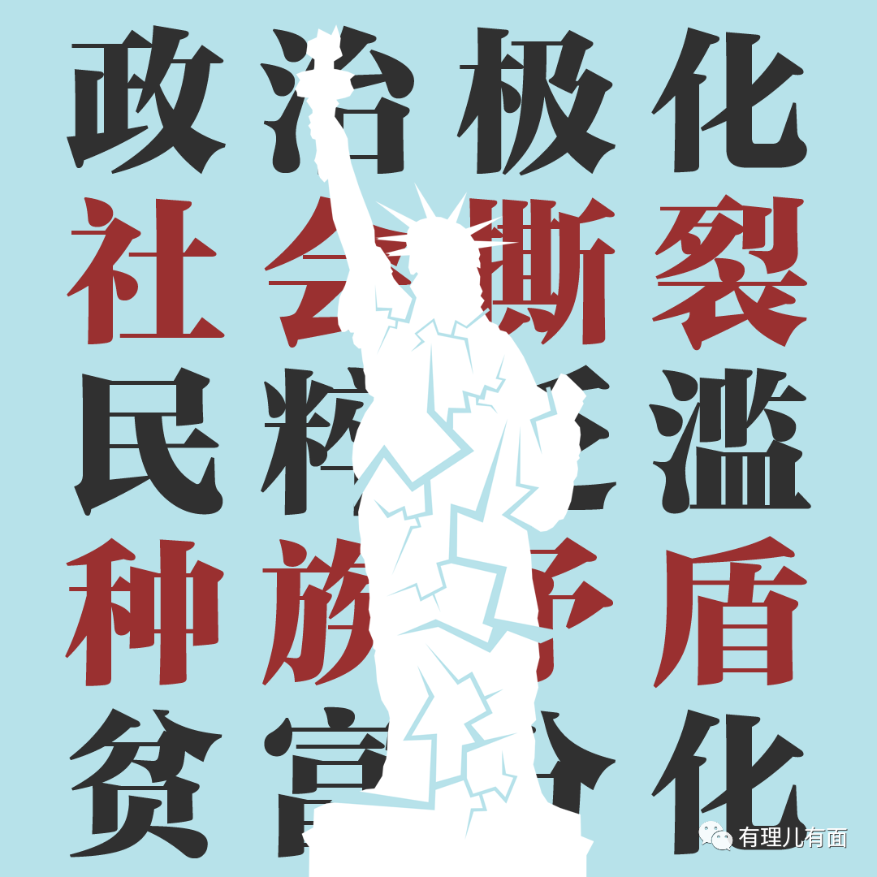

不扫自家门前雪，却管他人瓦上霜，民主和人权方面劣迹斑斑的美国，却硬要当“教师爷”举办“民主峰会”，完全是打肿脸充胖子。

**第二、“民主”是美国干预其他国家内政的幌子，其“双重标准”暴露了根深蒂固的意识形态偏见和唯我独尊的霸凌心态。**

在本次美国举办的“民主峰会”上，大家都发现了一个严重的问题，那就是邀请了中国台湾。

美国在明面上多次声明不支持“台独”，并在本月的中美领导人视频会晤中再次强调“一个中国”原则和中美三个联合公报规定，那么美国这次邀请中国台湾并向“台独”势力提供讲台，不就是说一套做一套吗？

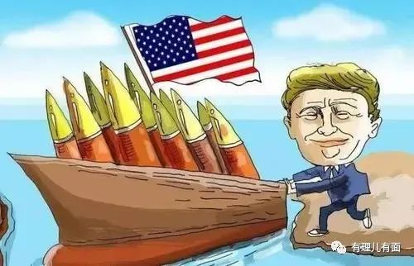

不久前的中美领导人会晤让很多国际媒体及学者看到了中美关系改善的希望，而且美国还试图在与中国关系缓和之时，解决美国通货膨胀严重和供应链危机。但是如今美国明目张胆地邀请台湾，这让人不得不重新考虑中美关系走向。

事实上，我们一直以来对“不讲信义，只讲利益”的美国不抱任何不切实际的幻想。

很明显，心口不一的美国打着“民主和人权”招牌干预香港事务没有成功，用到台湾问题上同样会失败，如美国还执意与“台独”一起玩火，终将引火烧身。

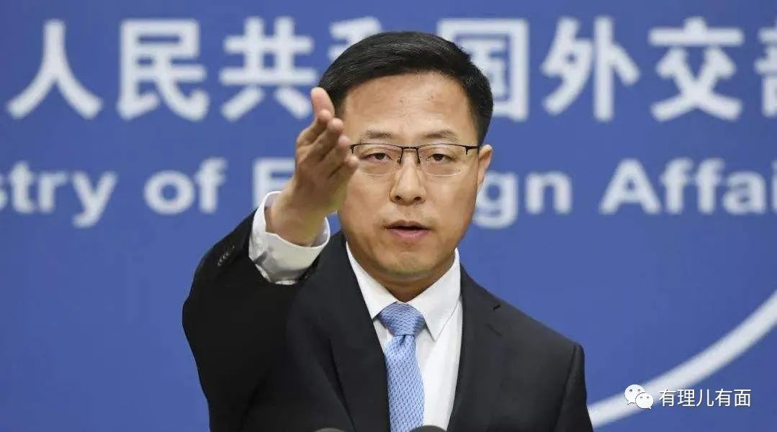

对于美国以“民主”为幌子干涉中国内政的行为，中国外交部新闻发言人赵立坚已经作出了强力回应，中方坚决反对美方邀请台湾当局参加所谓“领导人民主峰会”。世界上只有一个中国，中华人民共和国政府是代表全中国的唯一合法政府，台湾是中国领土不可分割的一部分，一个中国原则是公认的国际关系准则。台湾除了作为中国的一部分，没有别的国际法地位。同时，还严正敦促美方停止为“台独”势力张目。

**第三、“民主”是美国俯视其他国家的“台阶”、搞对立的政治工具，其目的就是在国家之间制造分裂。**

美国自诩为“民主领袖”，热衷于打着人权旗号对其他国家的人权状况进行“审视”，并常以三六九等的方式进行划分，对世界上其他国家的人权状况说三道四，无形造成国家之间的隔阂。

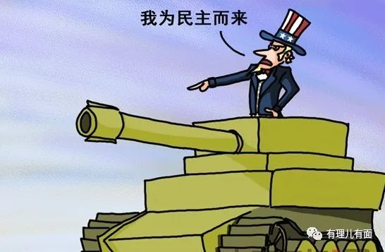

美国主办的所谓“民主峰会”是“挂羊头卖狗肉”，核心目的是以“民主”为幌子，建立以美国为核心的全球阵营、拉帮结派，以此打压中国、俄罗斯和伊朗等竞争对手，搞新冷战，好让美国掌握世界。

多年来，美国依仗自身霸权地位，在国际人权领域大搞双重标准，操弄政治对抗，给国际人权事业造成消极影响，在其“人权”大棒的挥舞下，阿富汗、伊拉克、利比亚等国人民陷入极端悲惨的境地。

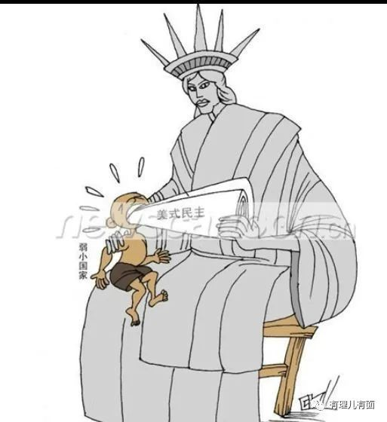

民主是全人类共同价值，不是少数国家的专利，更不应是美国干预它国内政的工具，否则将是对“民主”一词的最大侮辱。

独夫之心，日益骄固，小说中自诩“天下第一”的人喜欢称霸武林，但往往是笑不到最后，举办的所谓“武林大会”终究也是自取其辱。“世界大势，浩浩汤汤，顺之者昌，逆之者亡”，和平、发展、合作、共赢是当今世界的主旋律，缺少世界第二大经济体中国和世界第二军事强国俄罗斯参加的“民主峰会”迟早会被扫进历史的垃圾堆，徒增笑耳。

**图片源自网络**





**关注公众号：**

**有理儿有面**

**理   性｜   揭   秘｜   探   讨**







有里儿有面

**微信扫一扫赞赏作者** **赞赏**

已喜欢，对作者说句悄悄话

取消

**发送给作者**

**发送**

最多40字，当前共字

 人赞赏

上一页 1/3 下一页

长按二维码向我转账

受苹果公司新规定影响，微信 iOS 版的赞赏功能被关闭，可通过二维码转账支持公众号。

### 精选留言

用户设置不下载评论